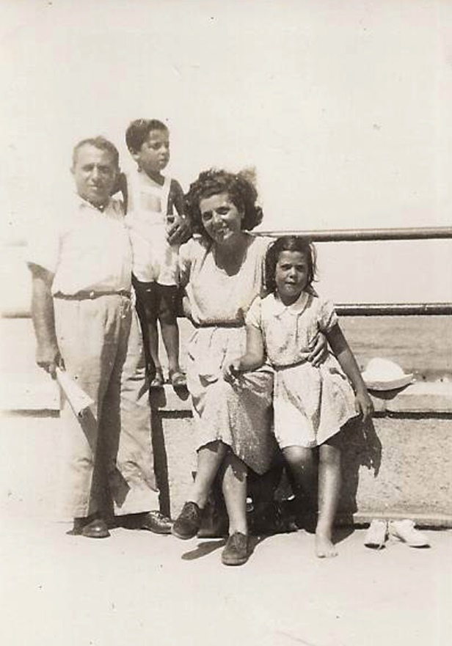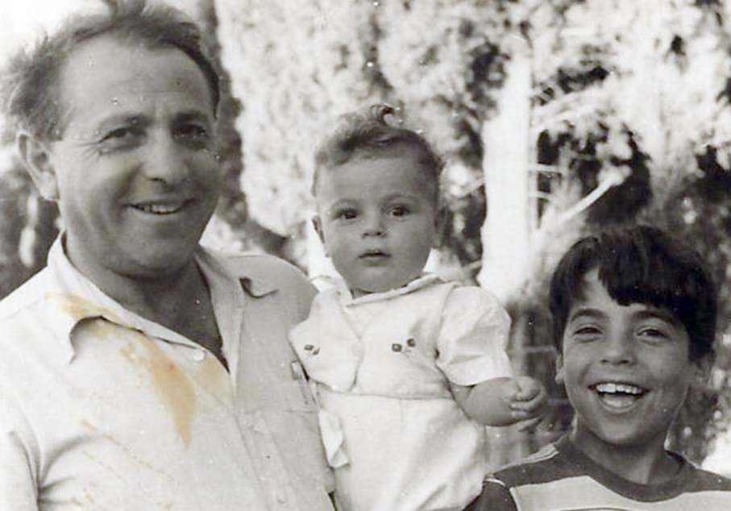

יאיר ז"ל אח של סבא דודו

עלית ז"ל אחות של סבא דודו

סבא רבא וילק ז"ל, סבא דודו ואחיו אלישע

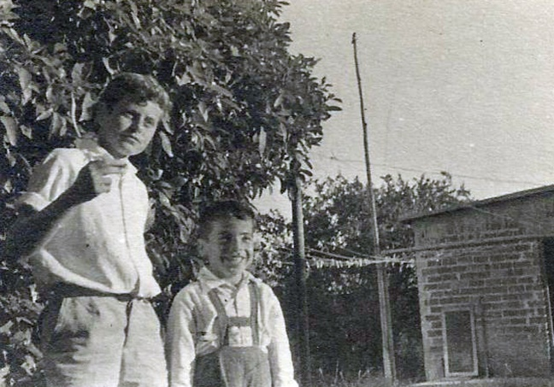

סבים רבים וילק ומלכה ז"ל,   
עלית ז"ל אחותו של סבא דודו וסבא דודו

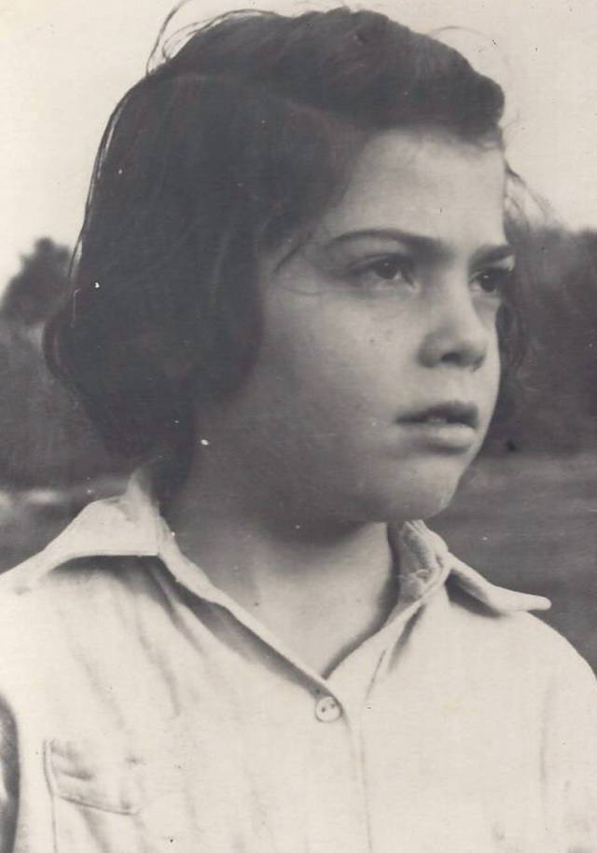

עלית ז"ל אחות של סבא דודו

יאיר ז"ל אח של סבא דודו

יאיר ז"ל אחיו של סבא דודו וסבא דודו בנהלל